**Информационные системы управления корпоративным контентом**

**Практическая работа №7**

**ФИО:** Гусев Тимофей Андреевич

**Группа:** ИКБО-08-21

**Дата предоставления в СДО:**

**Вопрос 1. Какими свойствами должен обладать процесс, чтобы его можно было представить в виде workflow?**

На таблице 1 представлены функции реализованные в Process Street с описанием.

Таблица 1 – Функции Process Street

|  |  |
| --- | --- |
| **Функция** | **Описание** |
| Создание и модификация workflow-процессов. В системе должны быть конкретные инструменты для их моделирования и изменения. Также важно реализовывать принцип If This Then That («если это, тогда-то»), чтобы понимать, при каких условиях предпринимаются следующие шаги. | Представлена в Process Street. Присутствует Conditional Logic. |
| Реализация workflow-процессов. К этой функции относится маршрутизация документов (их перемещение исполнителю и сбор информации об их статусе); управление задачами (их создание и назначение ответственному лицу); управление состояниями (контроль за изменениями, которые вызвал процесс) и уведомление о событиях. | Представлена в Process Street. Process Street позволяет реализовывать различные процессы и имеет большое количество вспомогательных инструментов для этого. |
| Мониторинг workflow-процессов. Система должна быть прозрачной, чтобы пользователи могли отслеживать состояние запущенных процессов и вносить в них изменения. Также в ней должны быть инструменты для формирования единых отчетов. | Представлена в Process Street. Присутствует раздел Workflow run, в котором можно отслеживать запущенные процессы. |

**Задание 1. Реализовать описанный выше workflow Технические задачи трудоустройства. В задачах, связанных с уведомлением, реализовать отправку необходимых писем новому работнику.**

На рисунке 1 представлена реализация подготовки рабочего пропуска.

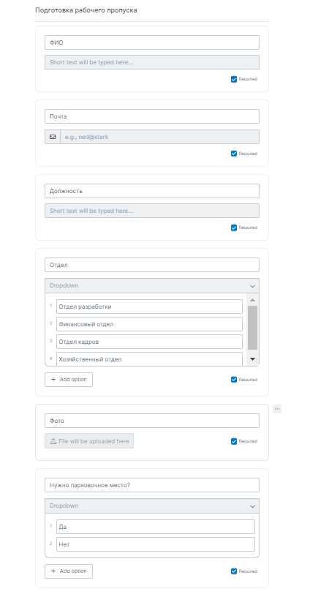

Рисунок 1 – Реализация этапа подготовки рабочего пропуска

На рисунке 2 представлена реализация этапа отправки уведомления о готовности рабочего пропуска.

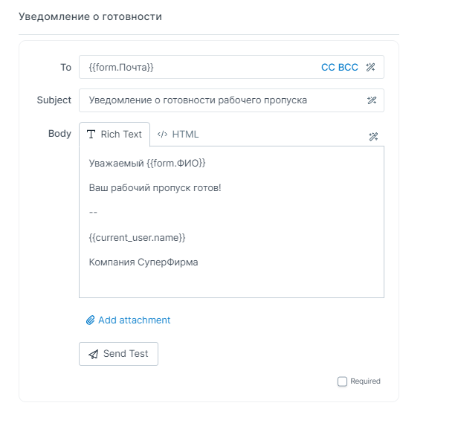

Рисунок 2 – Уведомление о готовности пропуска

На рисунке 3 представлена реализация этапа подготовки рабочего места.

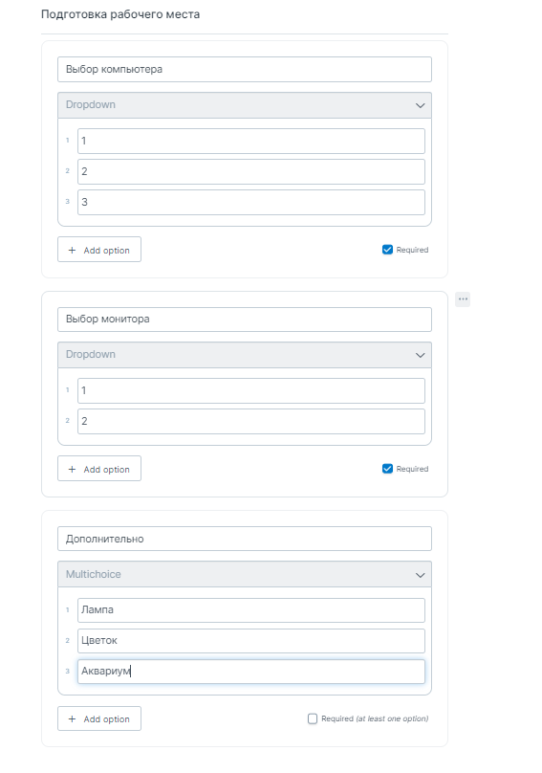

Рисунок 3 – Подготовка рабочего места

На рисунке 4 представлен этап отправки уведомления о готовности рабочего места.

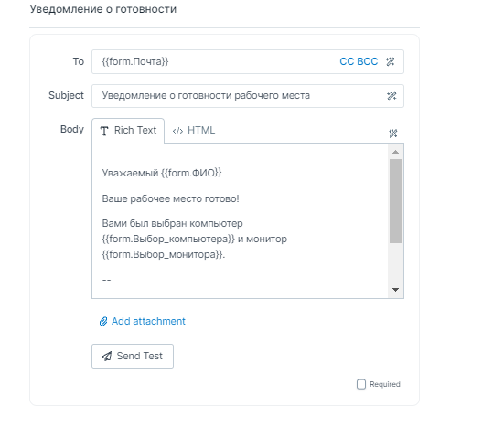

Рисунок 4 – Отправка уведомления о готовности рабочего места

На рисунке 5 представлена реализация этапа предоставления необходимых учетных записей.

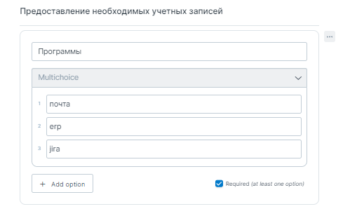

Рисунок 5 – Предоставление необходимых учетных записей

На рисунке 6 представлен этап отправки уведомления о создании необходимых учетных записей.

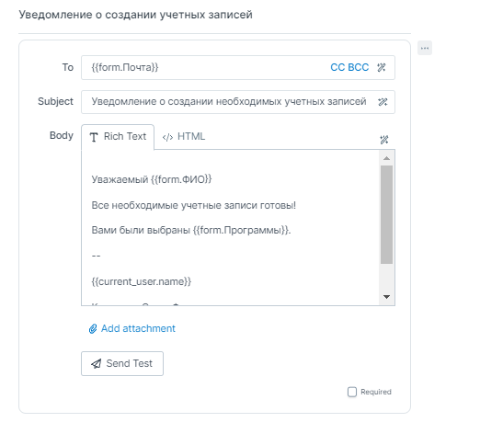

Рисунок 6 – Уведомление о создании учетных записей

На рисунке 7 представлен этап закрепления парковочного места.

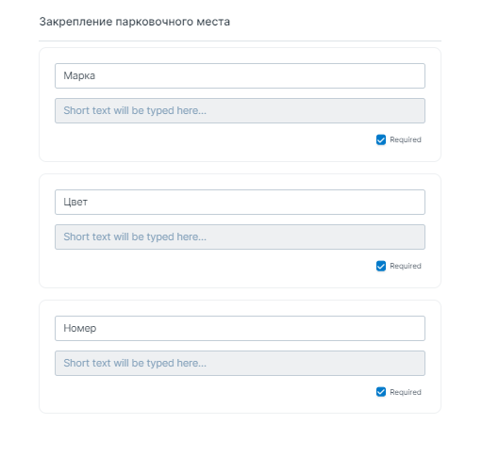

Рисунок 7 – Закрепление парковочного места

На рисунке 8 представлена реализация отправки уведомления о готовности парковочного места.

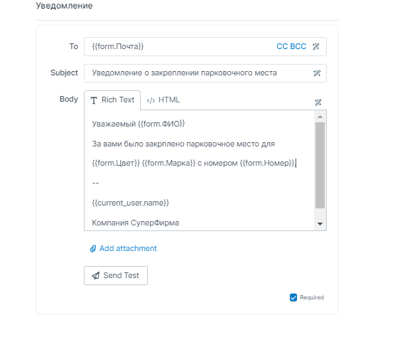

Рисунок 8 – Уведомление о готовности парковочного места

**Задание 2. С помощью Conditional Logic внести некоторые условия в workflow.**

На рисунке 9 представлена реализация первого Conditional Logic для рабочего места.

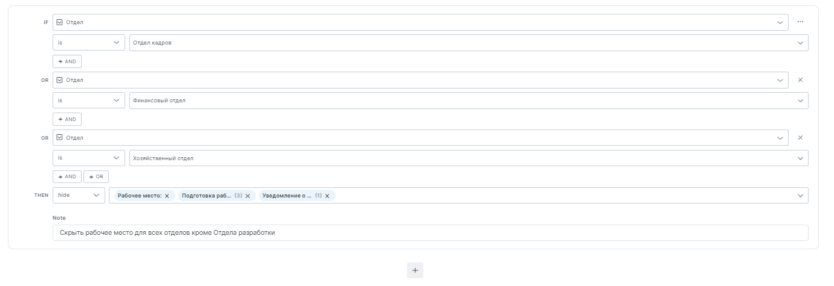

Рисунок 9 – Доступ к выбору рабочего места

На рисунке 10 представлена реализация второго Conditional Logic для парковочного места.

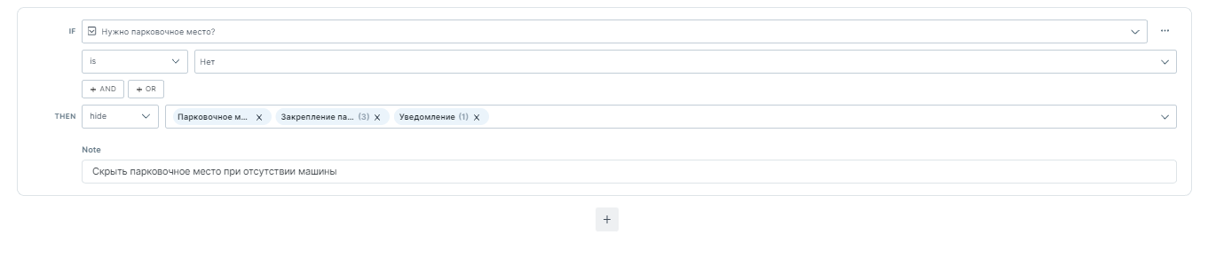

Рисунок 10 - Доступ к получению парковочного места

**Задание 3. Реализуйте связку Process Street + Google Sheets, чтобы получать в гугл таблицу данные о необходимых пропусках.**

На рисунке 11 представлен реализованный zap, представляющий из себя связку Process Street + Google Sheets.

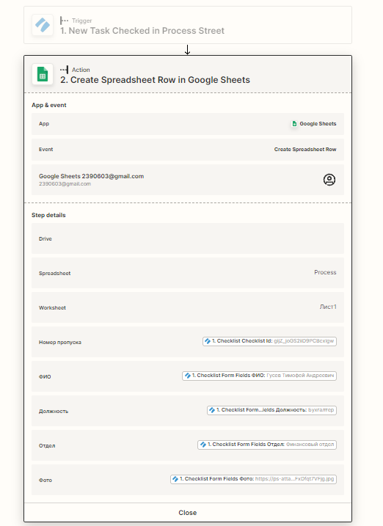

Рисунок 11 – Реализованная связка

На рисунке 12 представлен результат отработки реализованного zap’a.

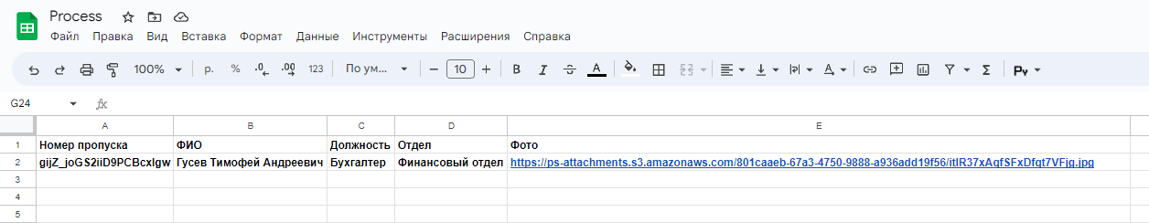

Рисунок 12 – Результат отработки связки

**Вопрос 2. Как реализуется процесс интеграции в Zapier между таким количеством различный приложений?**

Zap — это связь или интеграция между двумя и более приложениями, которое позволяет автоматизировать вашу рутинную работу.

Zap состоит из двух Шагов:

1. Trigger, который запускает процесс и

2. Action - действие, которое нужно выполнить в таком случае.

Для передачи данных последовательность приложений, следующая: Trigger (откуда брать данные) -> Action (куда их передавать).

Zap’ы запускаются автоматически для передачи или управления данными без каких-либо усилий с вашей стороны.

**Вопрос 3. Как в Process Street реализовано хранение файлов (в частности фото нашего работника)?**

Используется сервис Amazon S3.

Сервис Amazon Simple Storage Service (Amazon S3) – это надежное средство хранения объектов, которое легко масштабируется и отлично подходит для разработчиков и ИТ-отделов. Amazon S3 удобен в использовании, оснащен простым веб-интерфейсом и позволяет хранить и получать любой объем данных из любой точки сети. Amazon S3 позволяет платить только за используемый объем. Минимальная сумма взноса и плата за настройку не взимаются.

**Задание 4. Продолжите цепочку триггеров и действий для заполнения и остальных листов гугл-таблице.**

На рисунке 13 представлен второй zap для подготовки рабочего места.

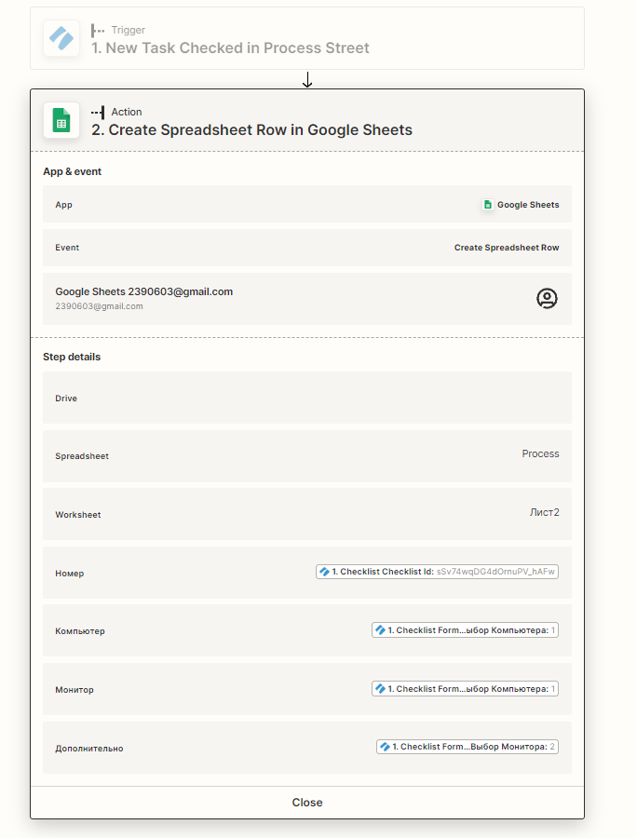

Рисунок 13 – Реализован второй zap

На рисунке 14 представлен третий zap для подготовки учетных записей.

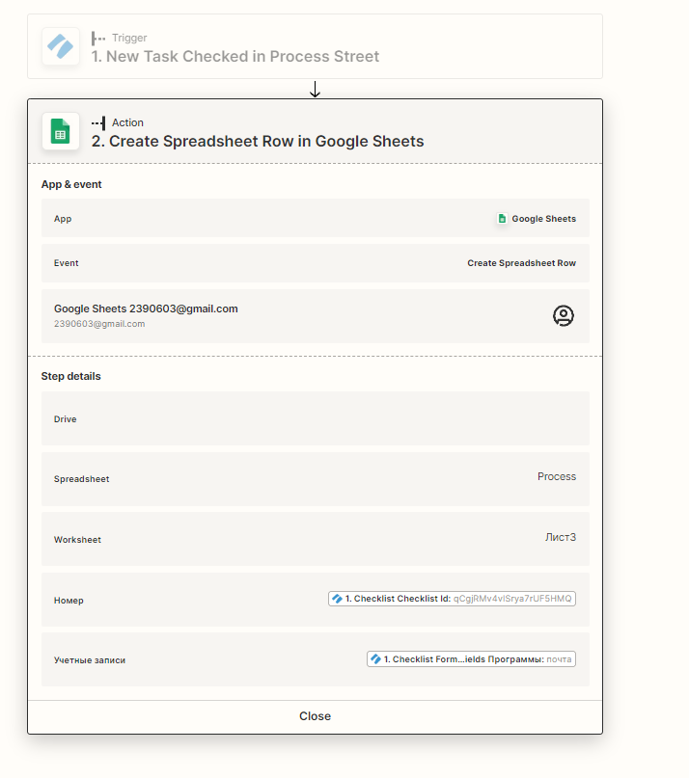

Рисунок 14 – Zap проверки учетных записей

На рисунке 15 представлен четвертый zap для подготовки парковочного места.

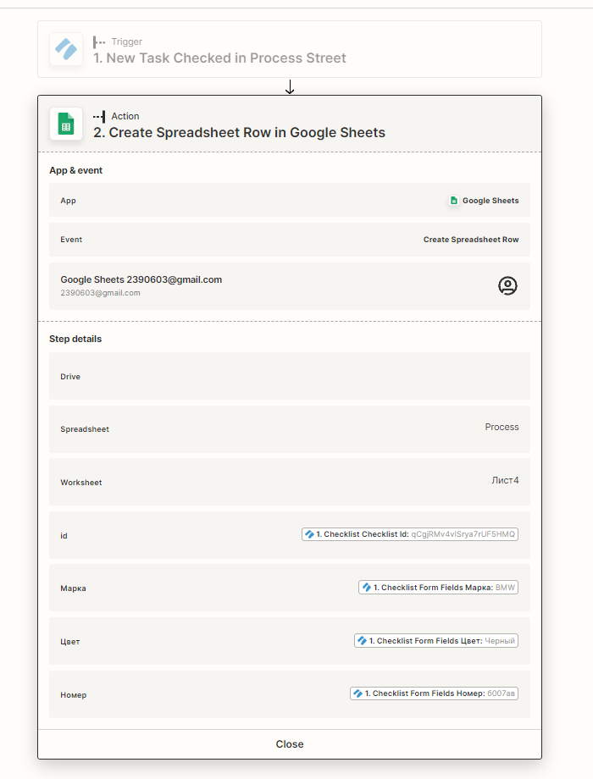

Рисунок 15 – Zap подготовки парковочного места

На рисунке 16 представлен результат отработки трех вышеперечисленных zap’ов.

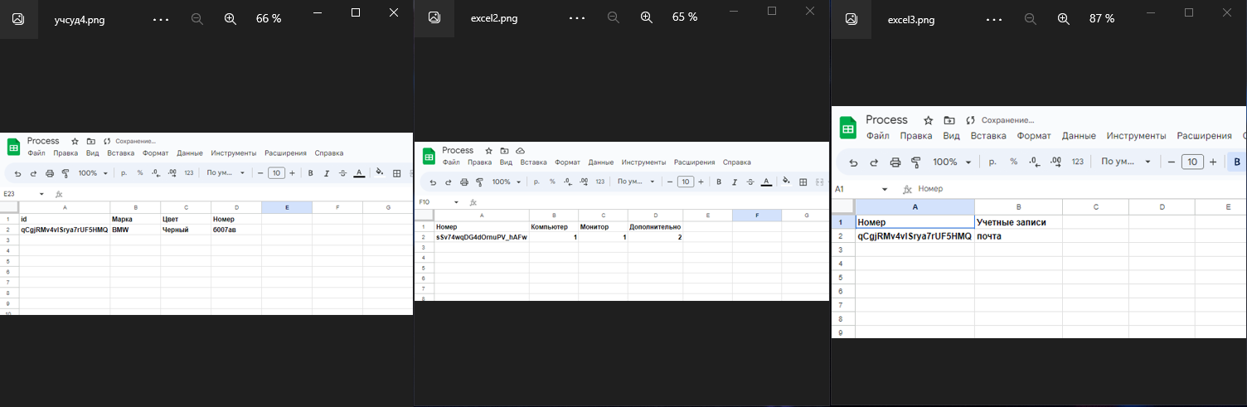

Рисунок 16 – Результат отработки Zap’ов

**Задание 5. Дополнить цепочку триггеров и действий для создания новых карточек действий в Trello.**

Задание не было выполнено в связи с блокировкой сервиса Trello на территории РФ.



Рисунок 17 – Ошибка при открытии сервиса Trello